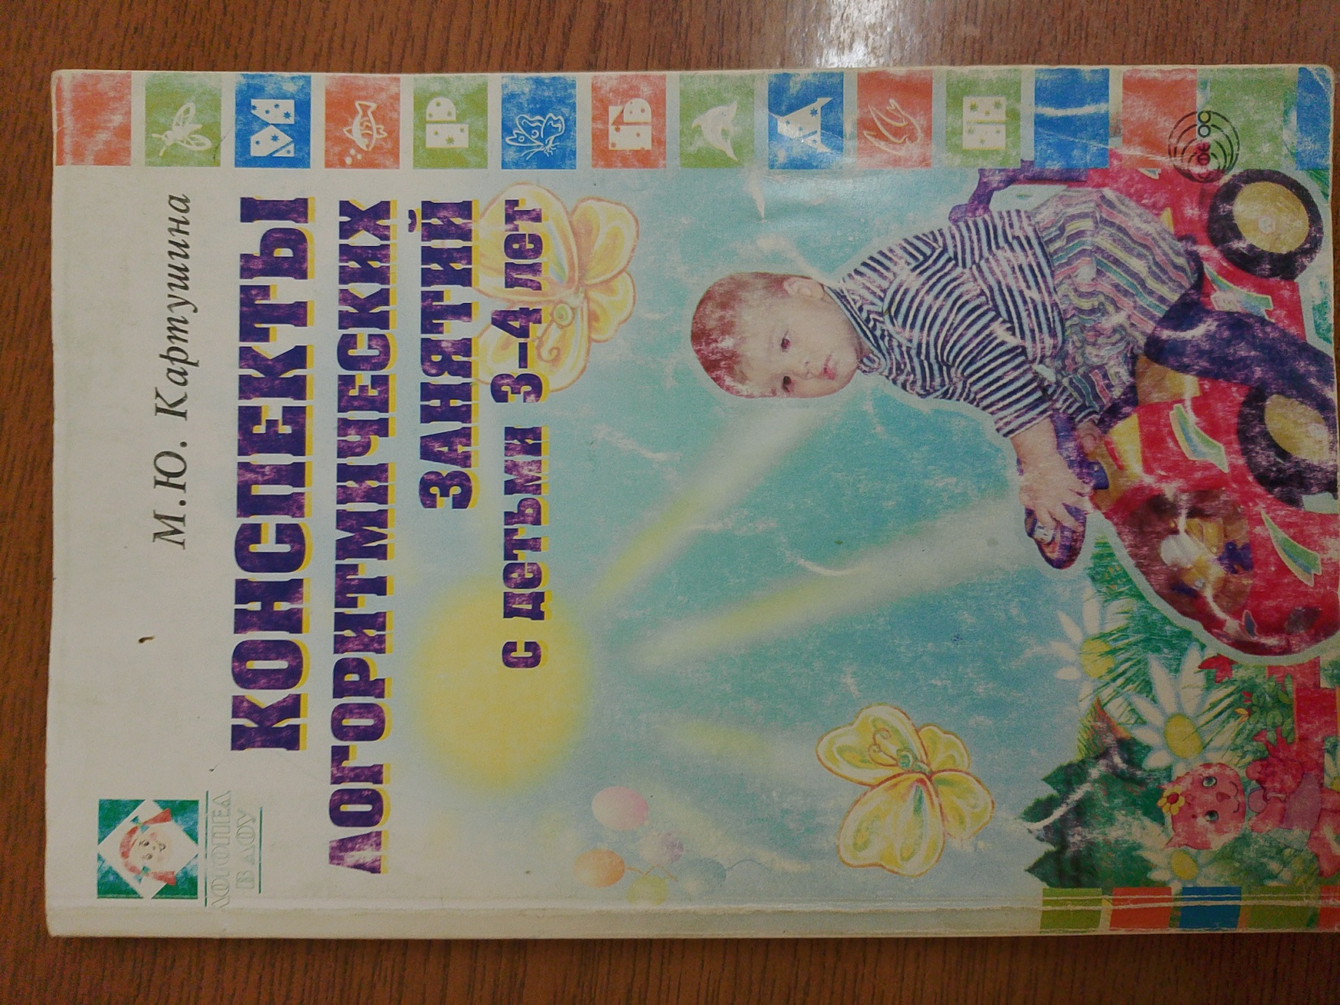

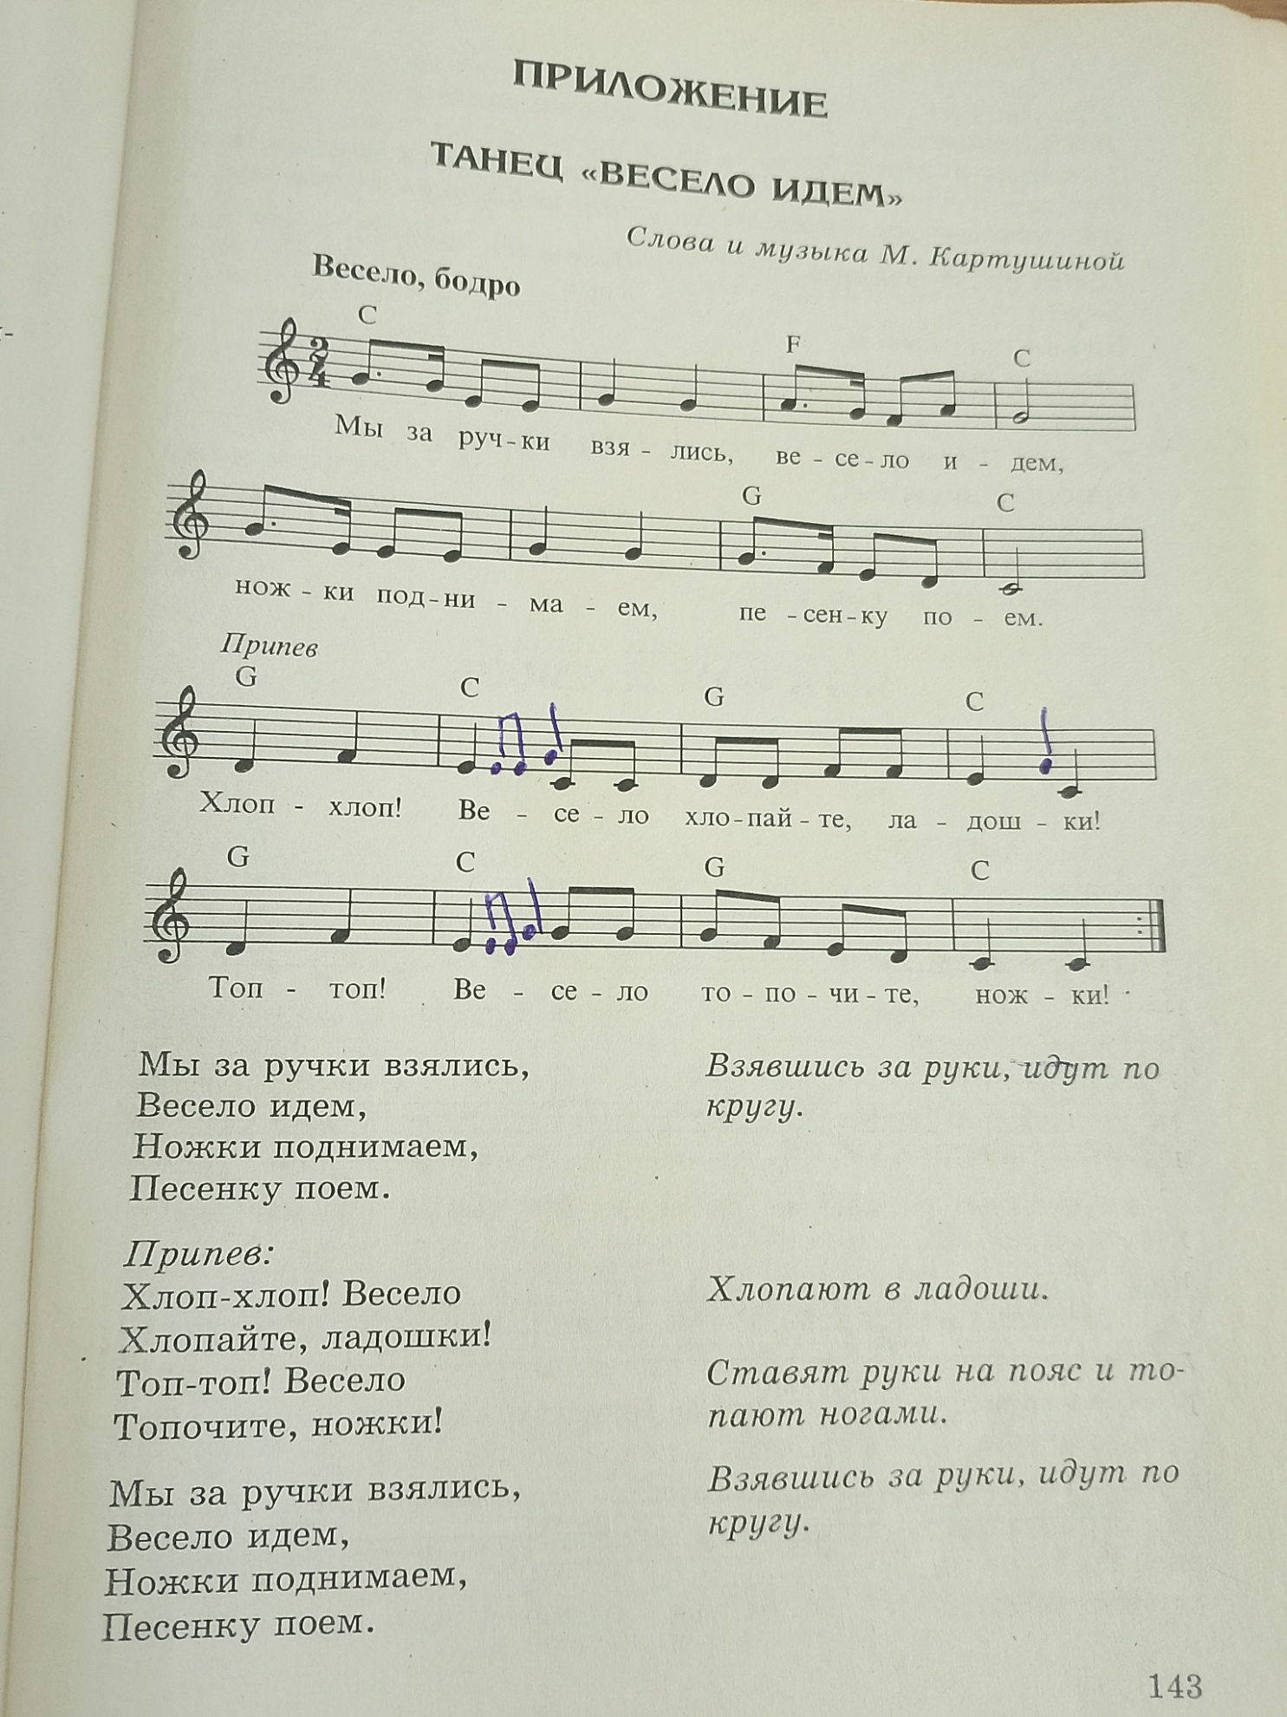
Исполняем песенку без пунктира и, немного меняю мелодию.
Надеюсь автор не в обиде!

До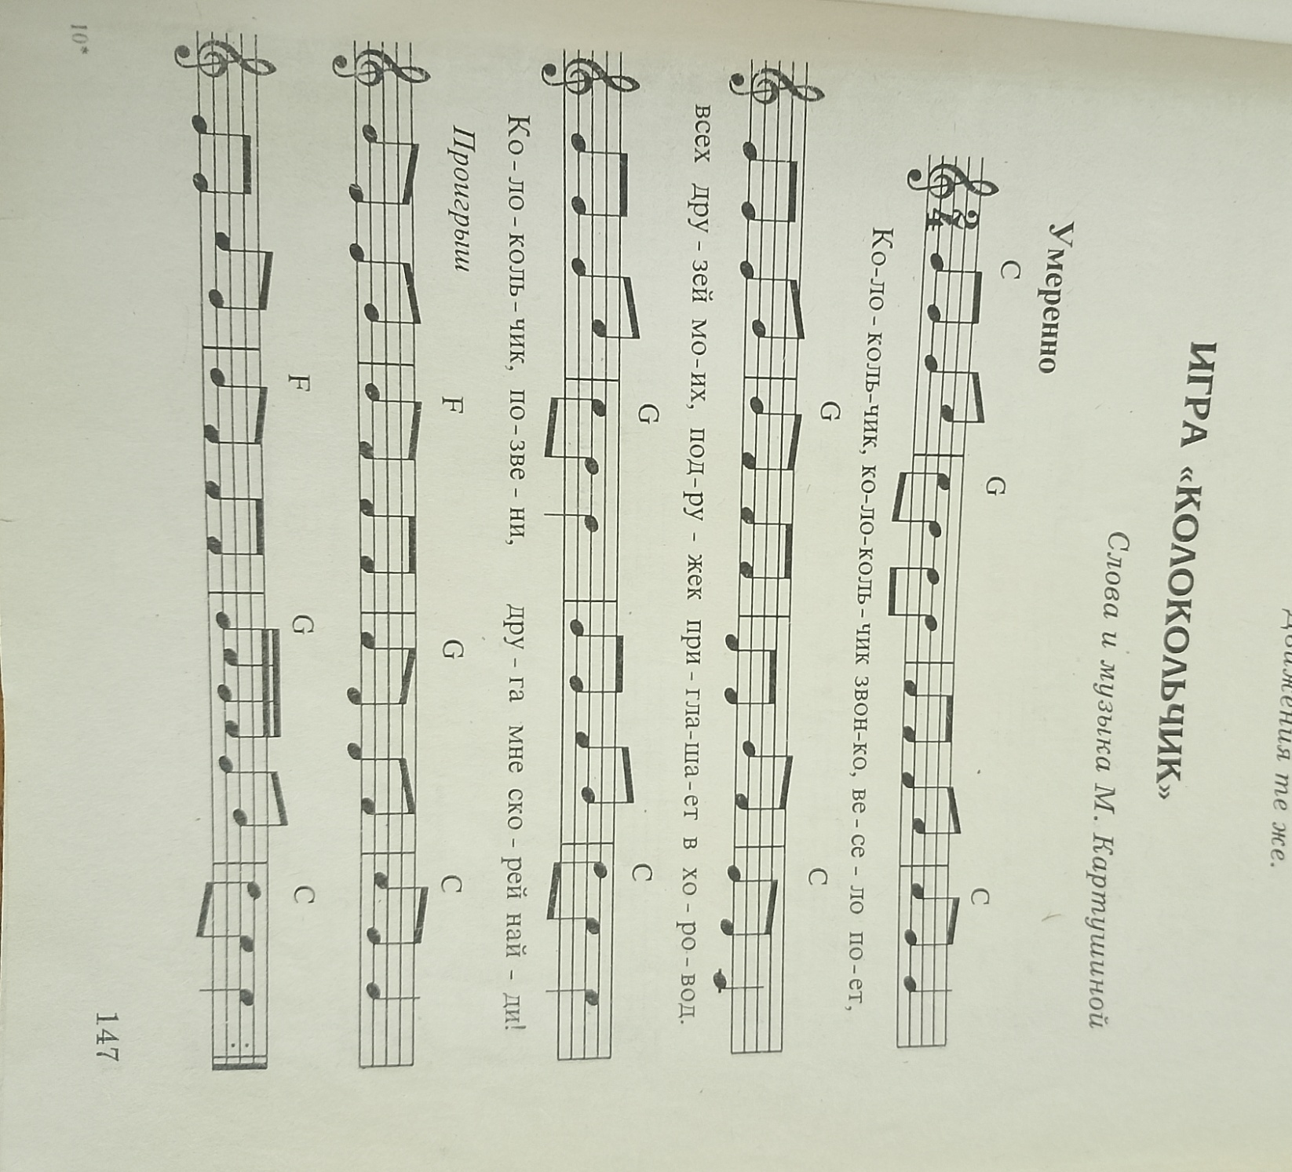
Добавила словами:
Спрячем, спрячем колокольчик /прячем за спину
Не покажем нет, нет, нет!
Спрячем, спрячем колокольчик
Это наш с тобой секрет!

Колокольчик не звенит,
На коленочках (на ладошке он) лежит
Детки тихо все сидят,
Колокольчики не звенят

Повторяется авторский вариант.

